# 1. Frecuencias de Muestreo

Se define como la cantidad de muestras que se tiene de una señal en una unidad de tiempo y se mide en Hz (ciclos por segundo).

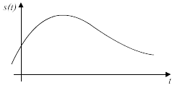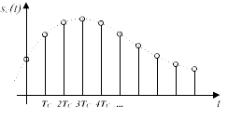

La frecuencia de muestreo para una señal determinada debe ser mayor que el doble de la señal a esto se le conoce como la frecuencia de Nyquist y también para evitar el aliasing.

**Frecuencias de muestreo típicas para señales de audio**

|  |  |
| --- | --- |
| **Muestras/s** | **Descripción** |
| 8000 | Teléfonos, adecuado para la voz humana pero no para la reproducción musical. |
| 22050 | Radio. En la práctica permite reproducir señales con componentes de hasta 20 KHz. |
| 44100 | CD. En la práctica permite reproducir señales con componentes de hasta 20 KHz. También común en audio en formatos MPEG-1 (VCD, SVCD, MP3). |
| 48000 | Sonido digital utilizado en la televisión digital, DVD, formato de películas, audio profesional y sistemas DAT. |

**Frecuencias de muestreo para audio y video**

En audio, la máxima audiofrecuencia perceptible para el oído humano joven y sano está en torno a los 20 kHz, por lo que teóricamente una frecuencia de muestreo de 40000 sería suficiente para su muestreo; no obstante, el estándar introducido por el CD, se estableció en 44100 muestras por segundo. La frecuencia de muestreo ligeramente superior permite compensar los filtros utilizados durante la conversión analógica-digital.

Hay que tener en cuenta que no todas las fuentes sonoras se aproximan a los 20 kHz que corresponden a esta frecuencia máxima; la mayoría de los sonidos está muy por debajo de ésta. Por ejemplo, si se va a grabar la voz de una soprano, la máxima frecuencia que la cantante será capaz de producir no tendrá armónicos de nivel significativo en la última octava (de 10 a 20 kHz), con la que utilizar una frecuencia de muestreo de 44100 muestras por segundo sería innecesario (si estaría empleando una capacidad de almacenamiento extra que se podría economizar).

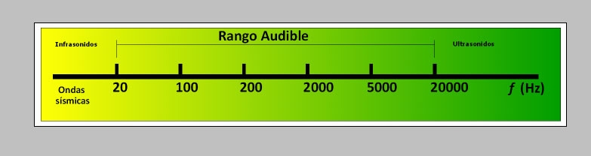

Por lo expuesto anteriormente, pocas son las personas que escuchan por encima de los 16 kHz o por debajo de los 40 Hz. No obstante, la reproducción de frecuencias por encima y por debajo de los márgenes de audición, crear a su vez, frecuencias sumas y restas que entran dentro del espectro audible. Limitar, por tanto, el ancho de banda de frecuencias que aparentemente no escuchamos, limita la riqueza armónica del conjunto.

# 2. Vúmetro de 8 bandas

Para el presente proyecto se presentan los siguientes rangos de frecuencia para cada banda a utilizar del vúmetro.

|  |  |
| --- | --- |
| **Banda** | **Rango [Hz]** |
| Banda 1 | 20 a 50 |
| Banda 2 | 50 a 100 |
| Banda 3 | 100 a 250 |
| Banda 4 | 250 a 600 |
| Banda 5 | 600 a 1500 |
| Banda 6 | 1500 a 3500 |
| Banda 7 | 3500 a 8500 |
| Banda 8 | 8500 a 20000 |

## Escala logarítmica

Las escalas logarítmicas, son escalas de medida que sirven para la representación de datos que cubren una amplia gama de valores y que, para reproducirlo a un rango más manejable, utilizan el logaritmo de una cantidad física en lugar de la propia cantidad. Lo más frecuente, es la utilización de logaritmos en base 10, donde un salto de una unidad en la escala logarítmica equivalente a multiplicar por 10 el valor real de la magnitud. El logaritmo es el número por el cual la base es elevada, es decir, el exponente.

## Octava Musical

Es un hecho por todos conocidos que al pulsar una cuerda tensada se obtiene un sonido. El sonido obtenido dependerá de la longitud de la cuerda. Cuando la cuerda pulsada se divide en porciones de cierta longitud bien determinada, entonces surgen ocho sonidos que se conocen como las ocho notas de la escala musical. La propiedad que relaciona la longitud de un objeto vibrante con una nota musical determinada se verifica para cualquier de objeto. Así, por ejemplo, dividiendo deferentes partes la longitud de un tubo por el cual circula aire se generan también las diversas notas musicales.

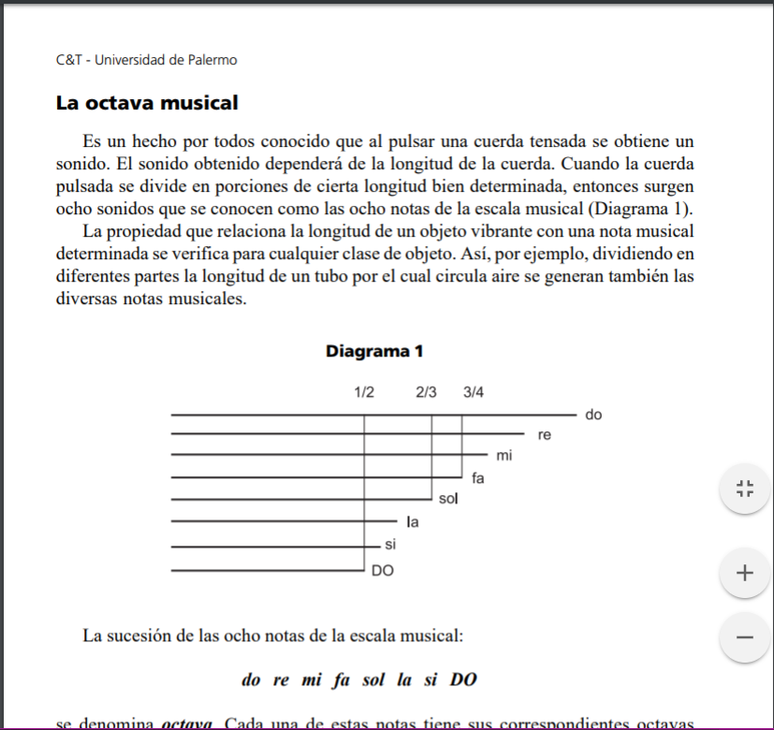

La sucesión de los ochos notas de la escala musical:

*do* *re* *mi* *fa* *sol* *la* *si* *DO*

se denomina octava.

## Intervalos de Octavas en escala logarítmica

Dentro del rango de frecuencias audibles, que se extiende entre 1 Hz y 20000 Hz, las frecuencias de base que se utilizan en música para categorizar las alturas, no alcanzan estos valores (solo un 25% del total en escala lineal). Por ejemplo, la nota más grave de un piano es el “*La*” de 27,5 Hz y la más aguda es el “*Do*” de 4186 Hz. Sin embargo, si se comparan la cantidad de octavas que se perciben, y no el rango de frecuencias, s e demuestra que, de las casi 10 octavas posibles de distinguir, utilizamos 8 para hacer música: el 80% del total evaluado en escala logarítmica.

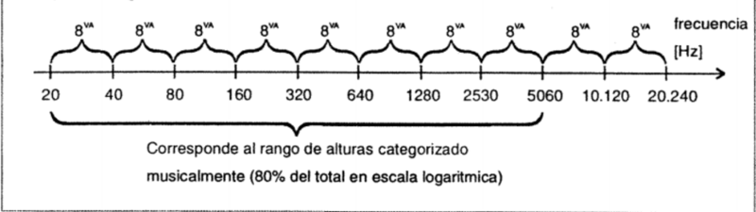

Por lo explicado anteriormente, el ancho de banda audible es de 20 Hz a 20000 Hz. Entonces se obtienen las siguientes ecuaciones:

$$\frac{20000}{20}= \sqrt[8]{1000} ≈2,37$$

Por lo tanto,

$$Banda 1=20 Hz*2,37=47,42 Hz ∴ Banda 1 va de 20 Hz a 50 Hz$$

$$Banda 2=50 Hz*2,37=118,56 Hz ∴ Banda 2 va de 50 Hz a 100 Hz$$

## Matlab y los Filtros FIR

Utilizando la herramienta Matlab generamos filtros Pasabanda y pasabajos para luego obtener sus coeficientes y exportarlos al software que será utilizado en la CIAA.

Filtro FIR Banda 1 de 20 Hz a 50 Hz:

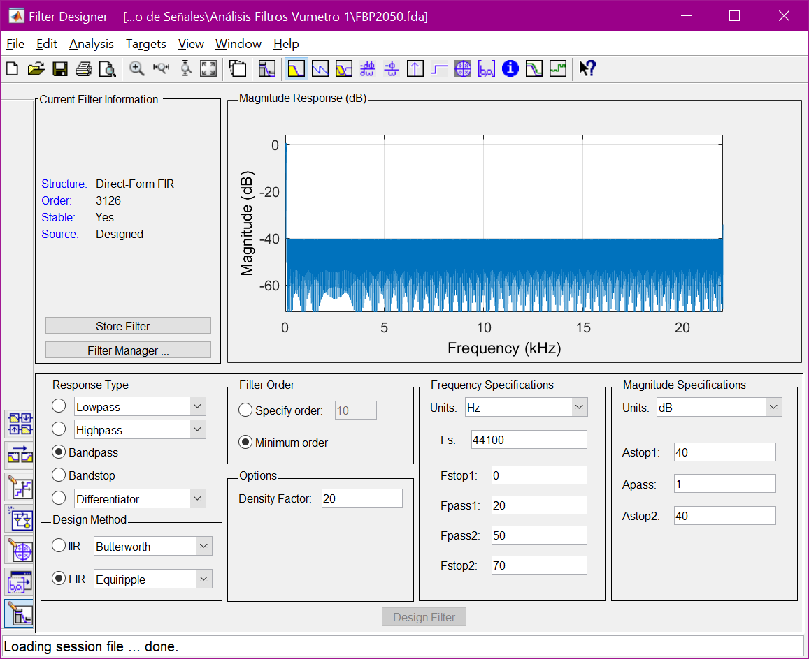

Se generaron los coeficientes en hexadecimal:

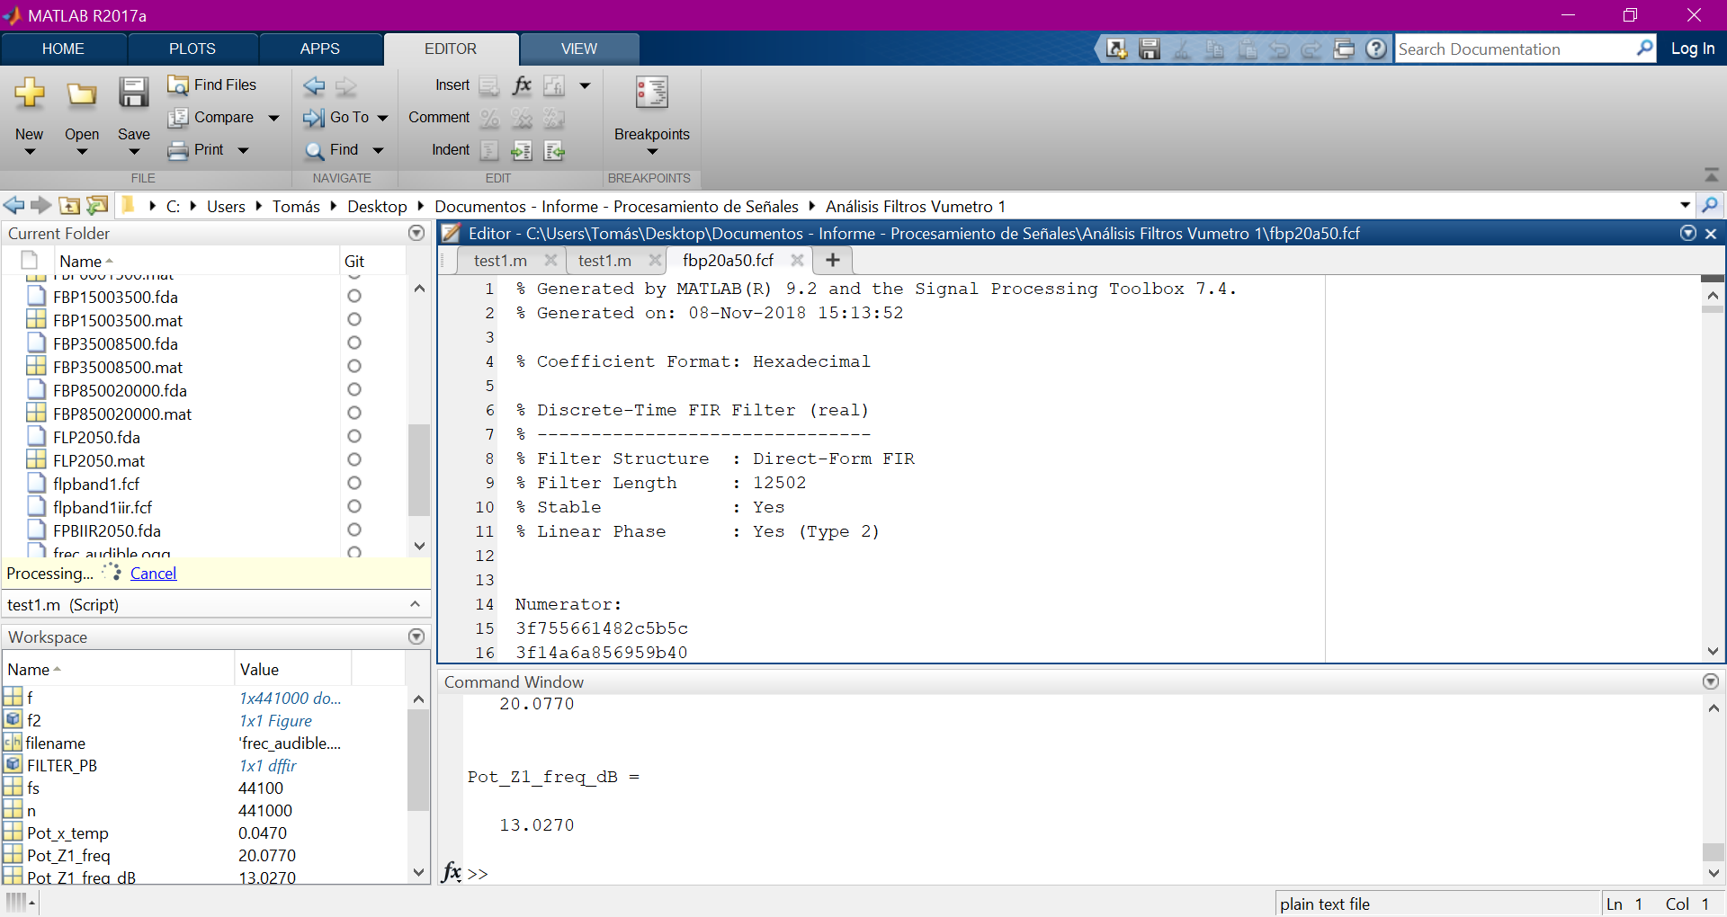

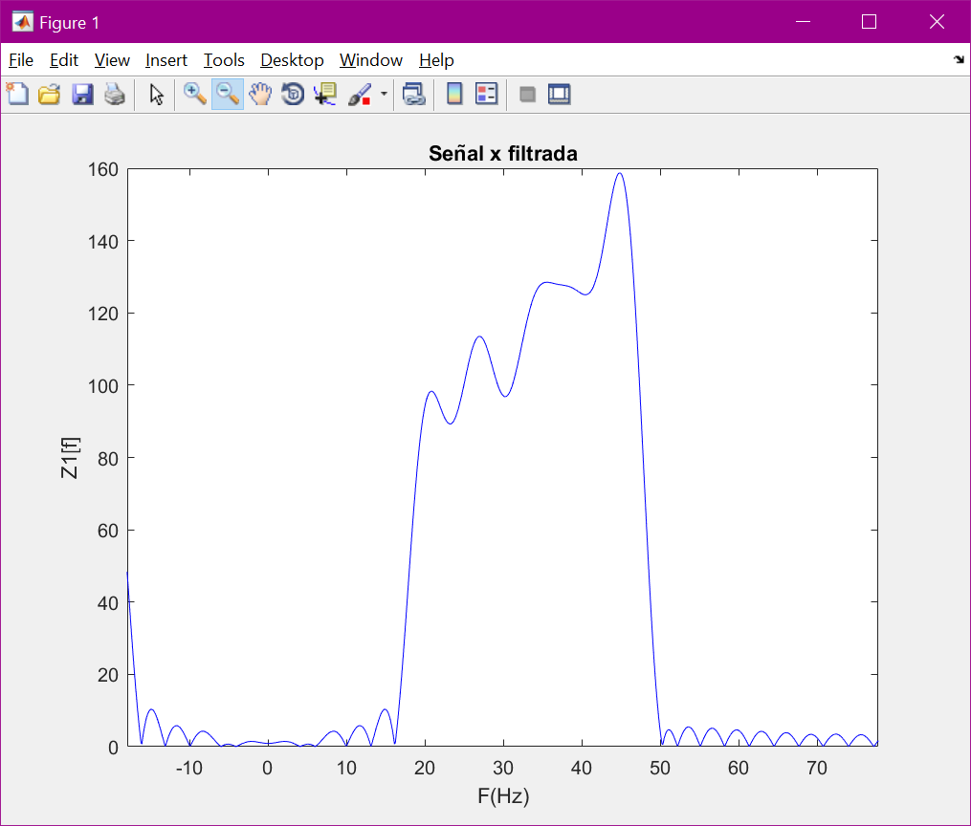

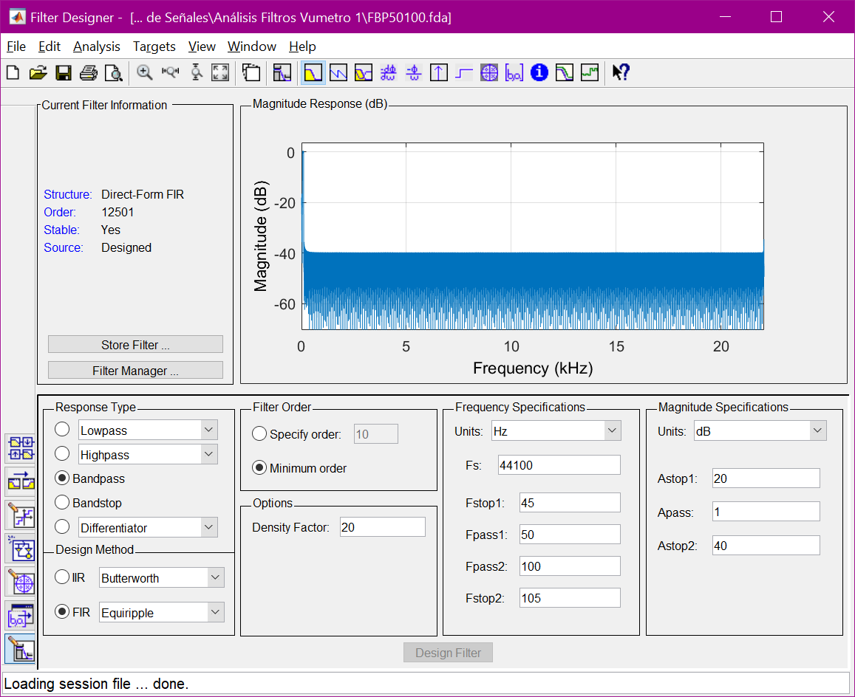

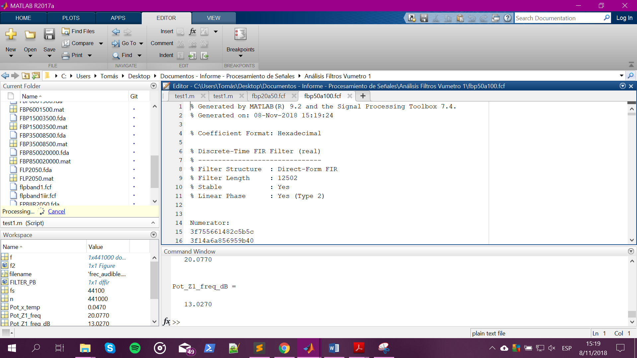

|  |  |  |
| --- | --- | --- |
| Rango de Frecuencia | **Orden** | **Tamaño** |
| 20 a 50 | 3126 | 464 KB |
| 50 a 100 | 12501 | 464 KB |
| 100 a 250 |  | 464 KB |
| … | … | … |
| 8500 a 20000 |  | 464 KB |

El tamaño total de todos los filtros juntos es: 3712 KB.

## Edu-Ciaa-NXP

**Hardware utilizado**

Se utilizó una placa EDU-CIAA-NXP. Está basada en la placa LPC4337. Cuenta con un microcontrolador ARM Cortex-M4 que incluye un coprocesador ARM Cortex-M0, ***1 MB de memoria flash, 136 kB de SRAM, 16 kB de memoria EEPROM,*** periféricos como el timer de estado configurable (State Configurable Timer) (SCT) y el Serial General Purpose I/O (SGPIO) interface, dos controladores de alta velocidad USB, Ethernet, LCD, un controlador de memoria externa y múltiples entradas/salidas digitales y entradas analógicas. Opera a una frecuencia de reloj de más de 204 MHz. El ARM Cortex-M4 es la próxima generación de cores de 32 bit que ofrece bajo consumo de energía, mejoras en las características de debug, y alto nivel para soportar integración de bloques. Incorpora un pipeline de 3 etapas, arquitectura Harvard con buses separados para datos e instrucciones y un tercer bus para periféricos. Incluye una unidad interna de prebúsqueda que soporta ejecución especulativa en bifurcaciones. Soporta procesamiento de señales en un ciclo e instrucciones SIMD (Single Instruction Múltiple Data). También, tiene integrado en el core hardware para procesamiento en punto flotante.

## Problema

Como se puede observar, por lo explicado anteriormente, el microcontrolador EDU-CIAA-NXP cuenta con una memoria RAM de 136 Kb, eso supone un problema para la solución propuesta, ya que el tamaño total de los filtros digitales diseñados (coeficientes) suma un total de 3712 Kb, por lo que, teóricamente no se podría exportar los filtros diseñados.

## Solución

Se propone cambiar el rango de frecuencia de cada banda para reducir el orden de cada filtro y de este modo obtener menor cantidad de coeficientes que cumpla con las características del hardware. Para realizar esto se tomó a modo de ejemplo las bandas que utilizar un ecualizador promedio:

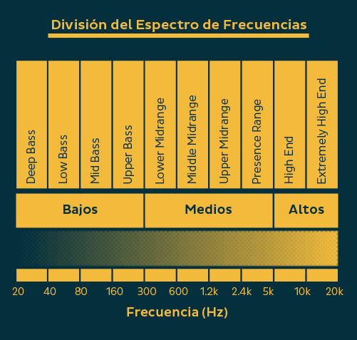

Por lo explicado anteriormente, se van a utilizar las siguientes bandas:

|  |  |
| --- | --- |
| **Banda** | **Rango [Hz]** |
| Banda 1 | 0 a 160 |
| Banda 2 | 160 a 300 |
| Banda 3 | 300 a 600 |
| Banda 4 | 600 a 1200 |
| Banda 5 | 1200 a 2400 |
| Banda 6 | 2400 a 5000 |
| Banda 7 | 5000 a 10000 |
| Banda 8 | 10000 a 20000 |

Filtro Pasabajos - Banda 1 – 0 Hz a 160 Hz

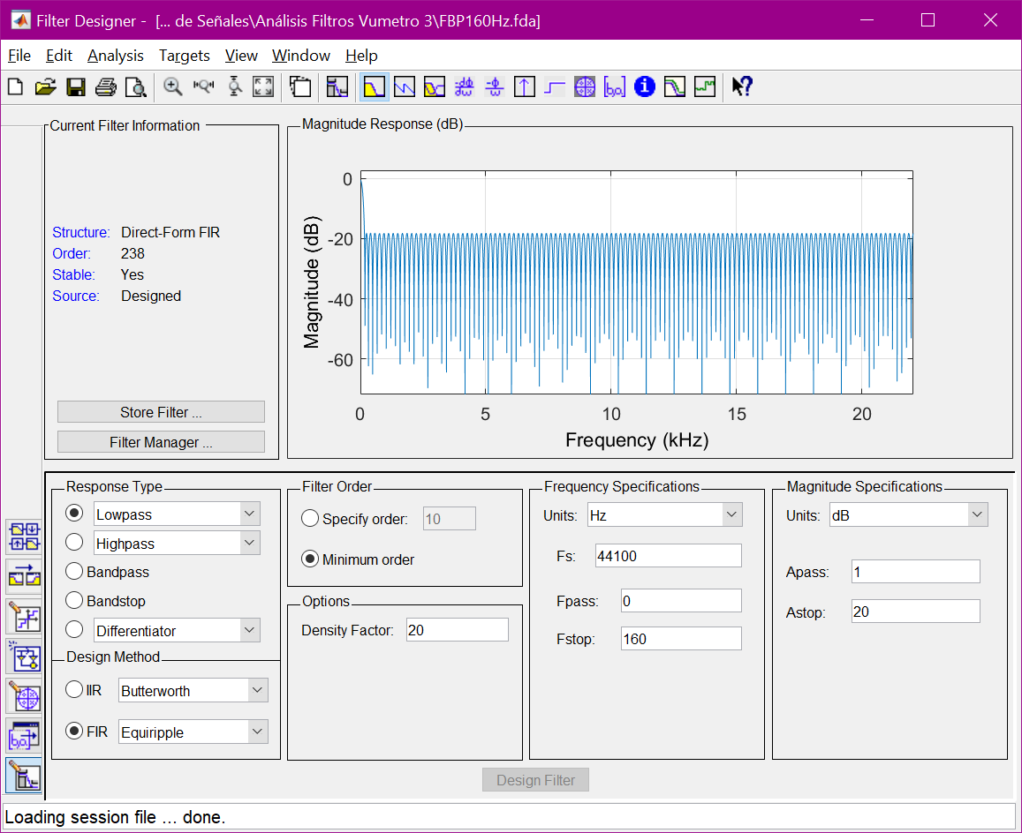

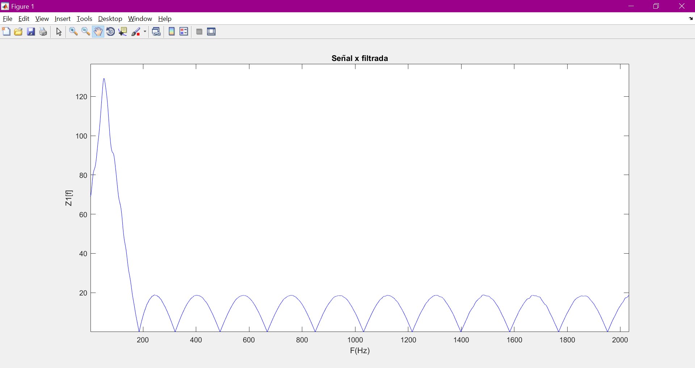

Filtro Pasabanda - Banda 2 – 160 Hz a 300 Hz

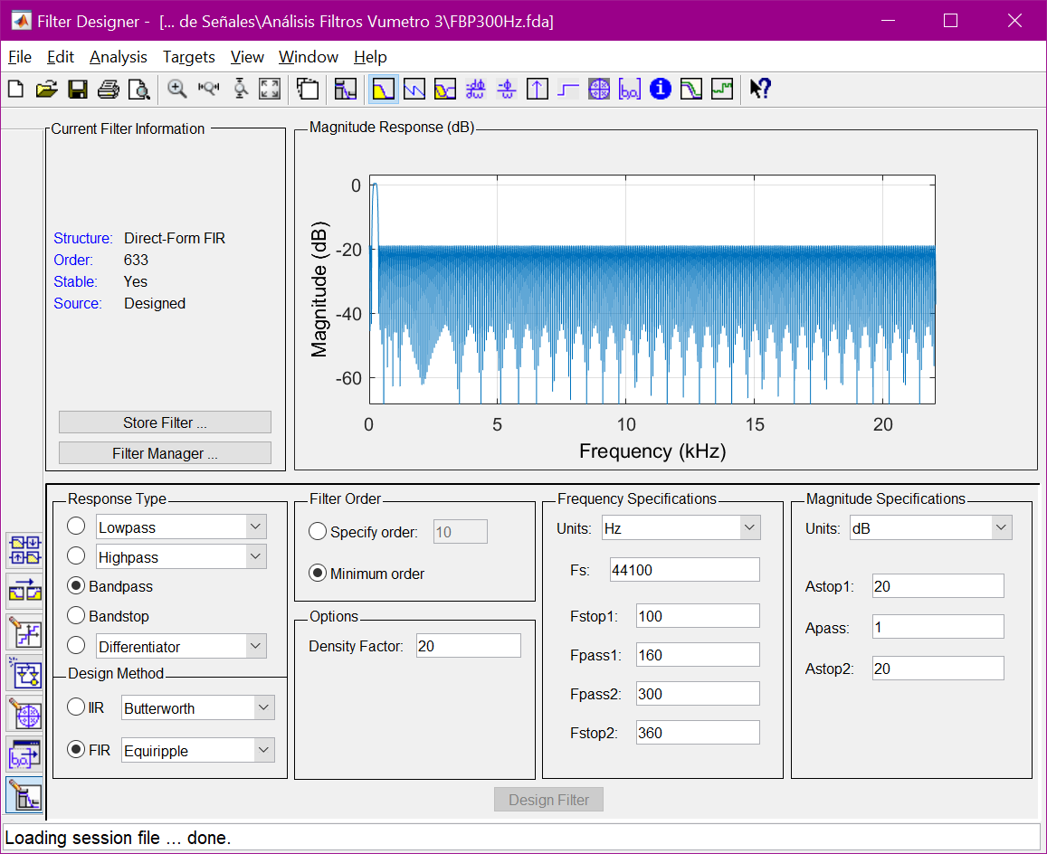

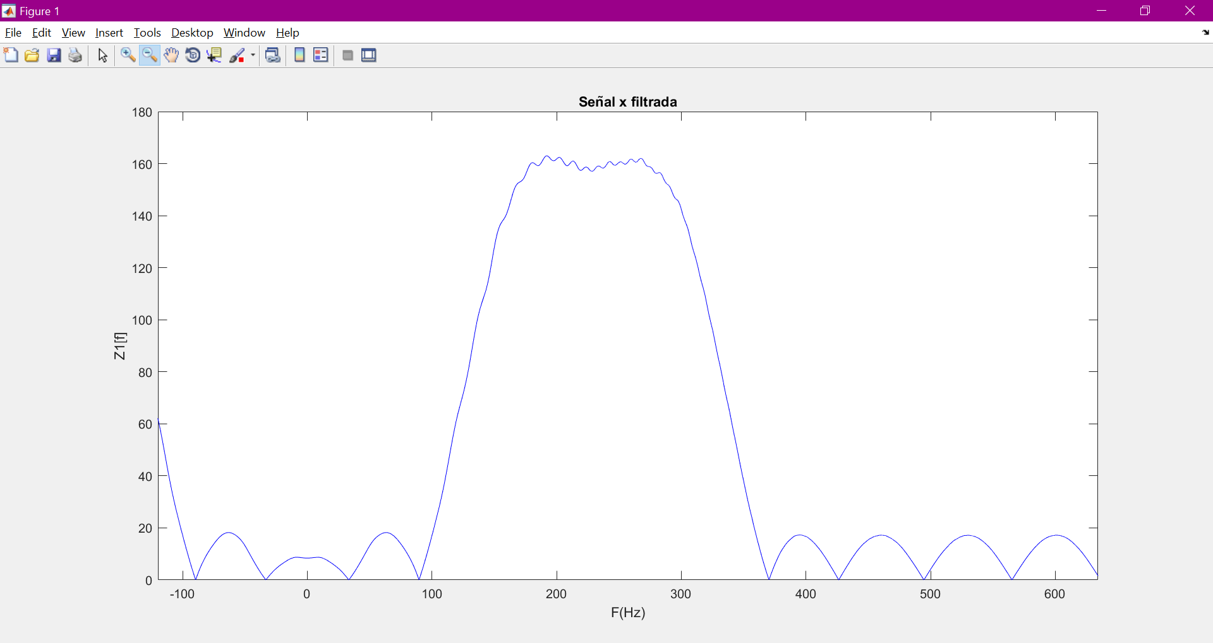

|  |  |  |
| --- | --- | --- |
| **Rango de Frecuencia** | **Orden** | **Tamaño** |
| 0 a 160 | 238 | 9,34 KB |
| 160 a 300 | 633 | 23,9 KB |
| 300 a 600 | 634 | 23,9 KB |
| 600 a 1200 | 380 | 14,6 KB |
| 1200 a 2400 | 190 | 7,55 KB |
| 2400 a 5000 | 190 | 7,55 KB |
| 5000 a 10000 | 190 | 7,55 KB |
| 10000 a 20000 | 190 | 7,55 KB |
| ***Total:*** | | ***101,94 KB*** |

A modo de ejemplo se utilizó para procesar la misma señal de audio para todos los casos. Esta señal de audio tiene la particularidad que es un barrido en frecuencia hasta 20 KHz. A continuación, se calculó la potencia de cada banda y su equivalente en decibeles.

|  |  |  |
| --- | --- | --- |
| **Rango de Frecuencia** | **Potencia** | **Potencia [dB]** |
| 0 a 160 | 207.7633 | 23.1757 |
| 160 a 300 | 334.9753 | 25.2501 |
| 300 a 600 | 468.1558 | 26.7039 |
| 600 a 1200 | 840.9051 | 29.2475 |
| 1200 a 2400 | 1.5244e+03 | 31.8310 |
| 2400 a 5000 | 2.9384e+03 | 34.6811 |
| 5000 a 10000 | 5.4221e+03 | 37.3417 |
| 10000 a 20000 | 1.0545e+04 | 40.2304 |

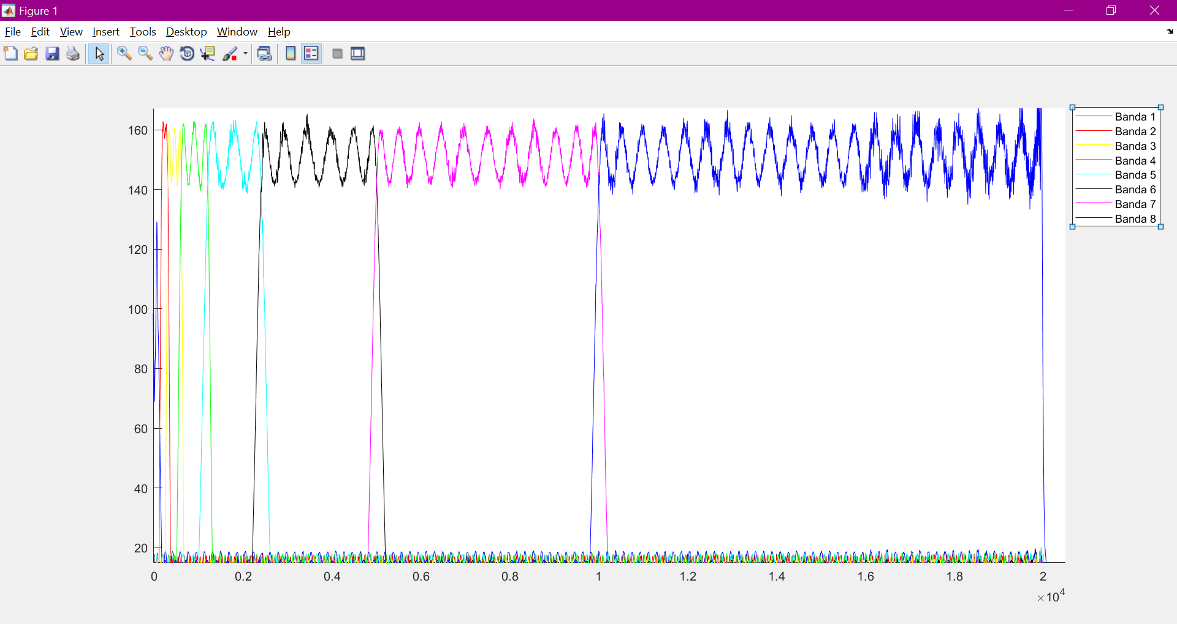

Design Filter t-filter

